[湖北工业大学姜发堂团队论文图片存在相似问题，作者及时更正并致歉](https://mp.weixin.qq.com/s?__biz=Mzk3NTEwMTE3OA==&mid=2247484906&idx=1&sn=dd4ddc9177217727d60fc64643b93818&chksm=c565e1a7ef09027109559503b94117c0742211849d758969b2619abc34e8368d53601c4a43d5&scene=126&sessionid=1742664778)

[学术荟萃](javascript:void(0);)2025-03-21 20:31:28山东

**Part.1**



**论文简介**

**标题：Konjac glucomannan-based aerogels with excellent thermal stability and flame retardancy for thermal insulation application**

**日期：**2023年10月31日

**单位与作者：**湖北工业大学工业微生物学湖北省重点实验室Pengpeng Deng、Fatang Jiang(通讯作者 音译 姜发堂)

**期刊：*International Journal of Biological Macromolecules***

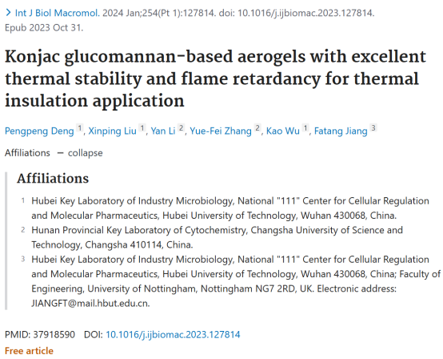

**Part.2**



**图像重复问题**

**#1 图3：增加了彩色矩形的意外相似性。**

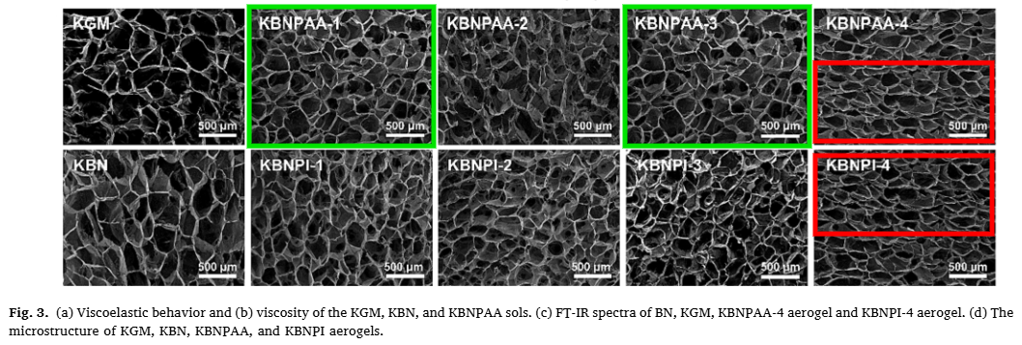

**Part.3**



**更正说明**

**2024年4月18日发表了更正：**作者遗憾地指出，上述文章的印刷版中图 3d 有一处严重错误。本更正提供了图 3 的更正版本。作者声明，文章正文没有任何改动。作者对由此造成的不便深表歉意。

图3 更正后的图如下：

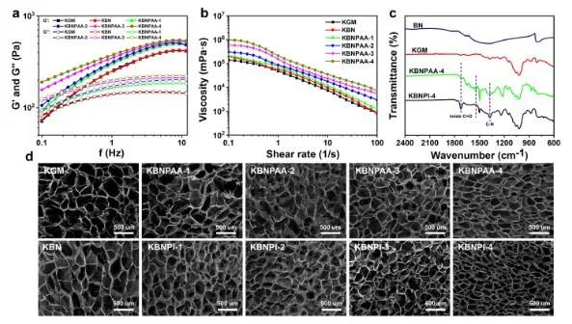

**基金支持：**

* 中国国家自然科学基金（31972156）
* 湖北省教育厅科学研究项目（Q20248405）
* 湖北工业大学国家‘111计划’细胞调控与分子药学学科创新引智基地联合资助项目（XBTK-2022005）
* 湖南省细胞化学重点实验室（2021xbhx02）
* 湖北工业大学博士科研启动基金（XJ2021001701）

**参考信息：**

https://pubpeer.com/publications/ECD8CFA915E0790D5FB1CE141383D1#1

https://pubmed.ncbi.nlm.nih.gov/37918590/